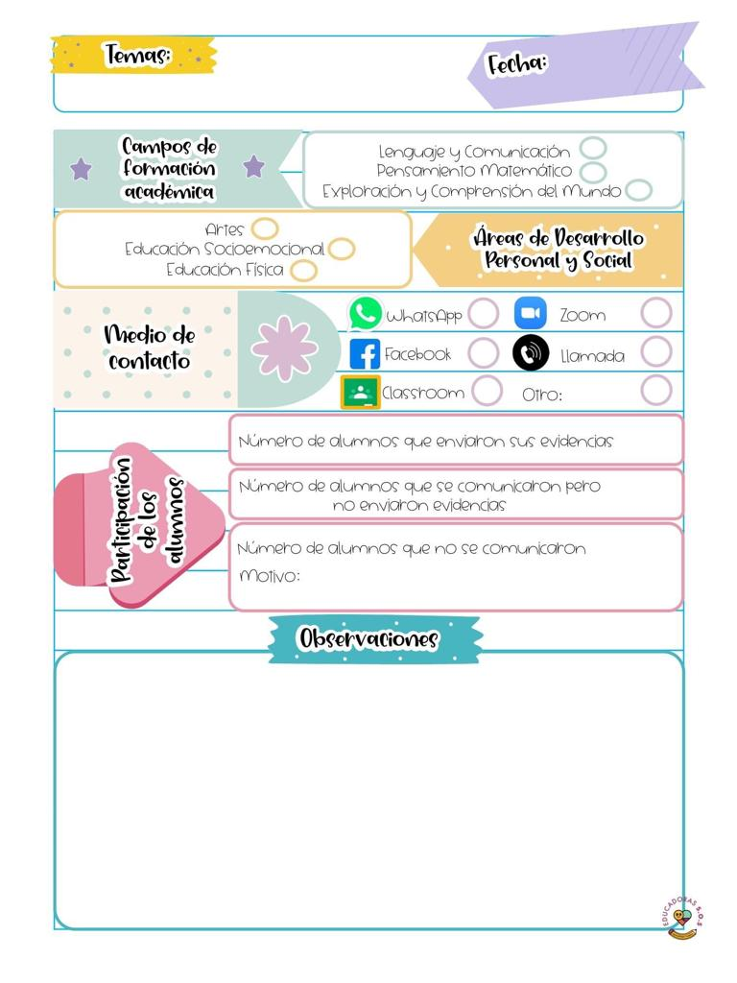

**Hoy jueves se observaron los contenidos de la programación de aprende en casa para favorecer el campo de lenguaje y comunicación.**

**El dia de hoy se conectaron 6 alumnos: Carlos, Maydelin Arianna, Dalary, Fernanda, Alan Leonardo y casi al finalizar la clase se conecto Santiago.**

**Se favorece el aprendizaje esperado de : Expresa con eficacia sus ideas acerca de diversos temas y atiende lo que se dice en interacción con otras personas**

**A través de una exposición de collage que elaboraron con anticipación para la clase,acerca de cosas que les gustan, como su pasatiempo favorito, color preferido, comida favorita entre otros gustos en donde pudieron participar activamente todos y se expresaron con sus propias palabras e incluso pudimos comprarar que algunos nos gustan las mismas cosas y a otros no.**

**Durante la clase me percate que a Alan Leonardo le cuesta trabajo comunicarse por su problema de lenguaje y a parte de que su mami no le permite desenvolverse por si solo.**

Jueves 15 abril del año 2021

Diario de la alumna practicante

**Jardín de niños “Diego Rivera”**

**2° Y 3° grado mixto Sección “B”**

**Practicante normalista:**

**Yadira Alejandra Palomo Rodríguez**

